|  |  |
| --- | --- |
| **Склад НПС-4 ЗР АО «КТК-Р»** | |
| **Юридический адрес:** | 353900, Краснодарский край, г. Новороссийск, тер. Приморский Округ Морской Терминал | |
| **Фактический адрес:** | 353900 Ставропольский край, Ипатовский район, г. Ипатово. 1031 км нефтепровода КТК | |
| **Координаты фактические:**  **Контакты:** | 45.676674, 43.103862  Кладовщик Зоря Виктор Игоревич тел. +7 988 090 77 75  Кладовщик Говтвян Василий Васильевич тел. +7 988 746 99 92 | |
|  |  | |

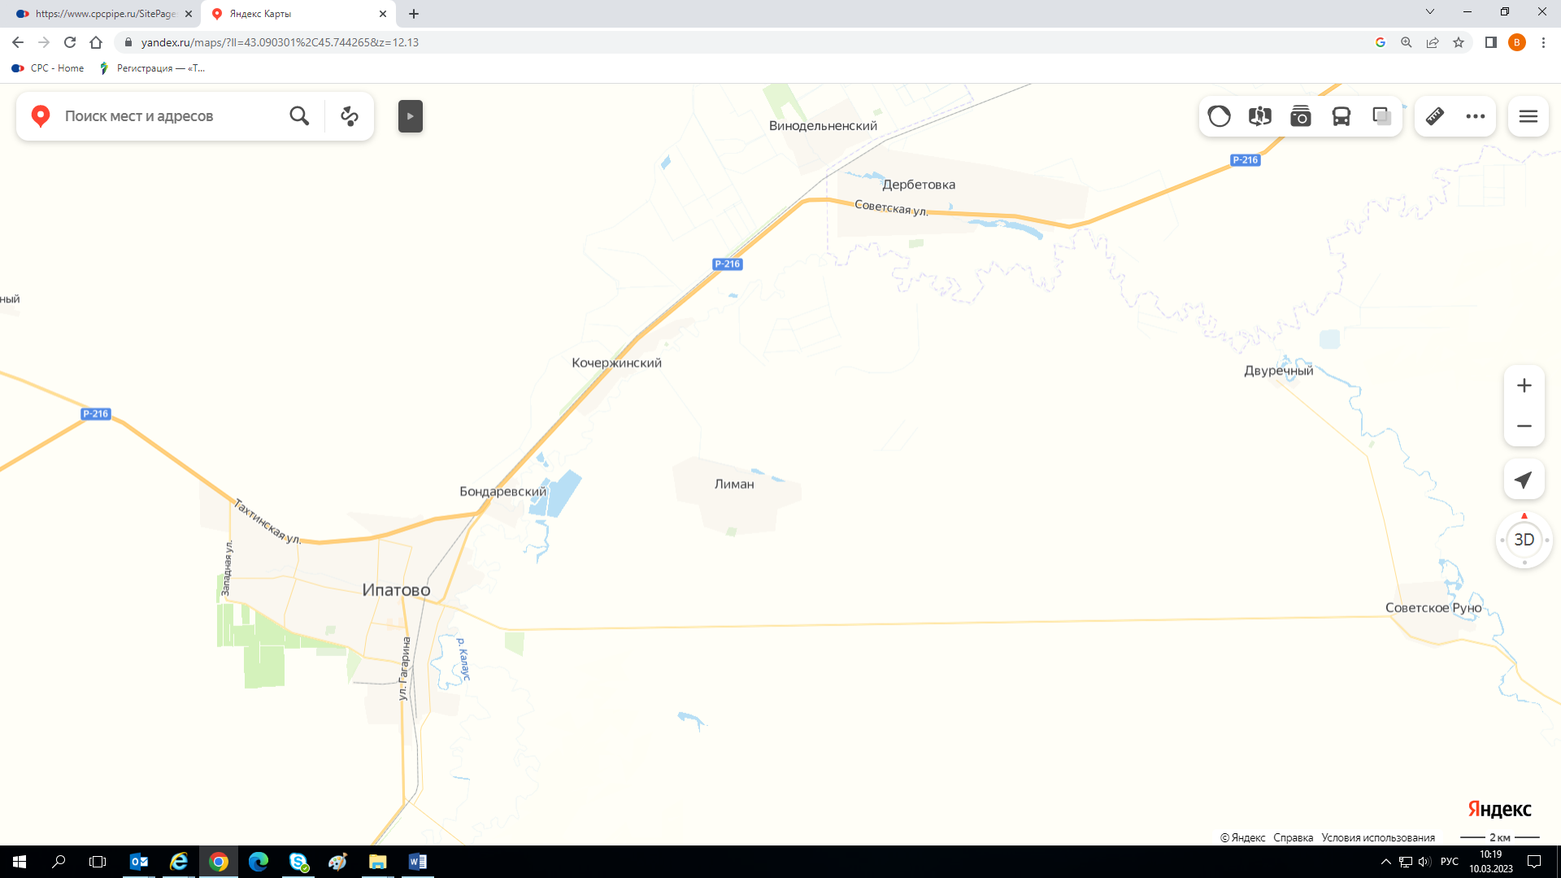

Поворот на НПС-4 14-й километр

на Ростов

на Светлоград

**на Элисту**

**НПС-4**